

Instructivo de apoyo al estudiante

¿Cómo grabar y adjuntar videos usando Kaltura?

# Índice

Creando contenido video utilizando Kaltura 3

Creando un video en Kaltura 4

Entregando una actividad basada en video Kaltura 8

Referencias bibliográficas 11

# Creando contenido de video utilizando Kaltura

Kaltura es una herramienta complementaria dispuesta en tu aula virtual que, de estar disponible en tu asignatura, te permitirá crear contenido a partir de video y podrás disponer este contenido en tu aula.

Cuando ya tienes acceso a esta herramienta podrás ver entre tus herramientas el acceso a **Kaltura My media**:

¡Importante!

En este apartado almacenarás y administrarás tus proyectos de video. Esto variará dependiendo de las características de la actividad que quieras realizar; ir desde la simple carga de un archivo de video hasta la creación de una video actividad que incluya preguntas.

# Creando un video en Kaltura

Con Kaltura podrás grabar un video usando tu webcam o la cámara de tu dispositivo móvil, almacenarlo en tus archivos multimedia y adjuntarlo en una actividad o un foro. A continuación, se presentan los pasos a seguir:

**Paso 1:** Desde **Herramientas,** accede a **Kaltura My media.**

**Paso 2:** Desde el botón **Agregar nuevo**, selecciona **Captura exprés.**

**Paso 3:** Después de ingresar a **Captura exprés,** tu explorador pedirá autorización para acceder tanto a tu cámara como al micrófono de tu dispositivo. Haz clic en **Permitir.**

**Paso 4:** Para comenzar a grabar, debes hacer clic en el botón **rojo**. Después de 3 segundos comienza la grabación. Cuando termines, haz clic sobre el ícono **Stop** que aparece junto al tiempo/cronometro.

**Paso 5:** Al detener la grabación tendrás tres (3) opciones: Volver a grabar (descartar el proyecto), Descargar una copia y **Usar este**. Entonces, la grabación se almacenará dentro de tus archivos multimedia.

**Paso 6:** Al generar la opción de **Usar este,** se confirmará la carga; podrás ponerle un nombre y descripciones a tu video.

# Entregando una actividad basada en video Kaltura

Luego de que leas la introducción a la semana y su actividad asociada, será necesario que hagas clic en el ítem de entrega de la actividad.

Luego, se desplegará una pestaña con los detalles de condiciones de la actividad, como fecha de entrega y cantidad de intentos. Solo debes hacer clic en **Inicia aquí.**

En el recuadro donde deberás adjuntar o escribir usualmente tu respuesta a la actividad, tendrás que hacer clic en el ícono de la imagen y seleccionar la opción **Elemento de LTI**.

Se abrirá una nueva ventana donde tendrás que seleccionar **Kaltura embed media.**

Tendrás varias opciones:

1. Si ya has creado tu video previamente en **Kaltura My media,** puedes hacer clic en el botón **Inserta**r y este se adjuntará como entrega en tu tarea.
2. Para crear o cargar un video usa el botón **Agregar nuevo.** Desde el menú, selecciona la fuente desde donde obtendrás tu nuevo video, selecciónalo e **insértalo.**

Se abrirá una ventana emergente para que puedas indicar el nombre del video con las especificaciones que se detallaron en la Introducción a la semana. Luego, debes hacer clic en **insertar**.

Para finalizar tendrás que hacer clic en el botón **Enviar.** De esta manera quedará entregado tu video de la actividad solicitada para la semana.

# Referencias bibliográficas

Kaltura. (2022). Kaltura For Blackboard. Kaltura.

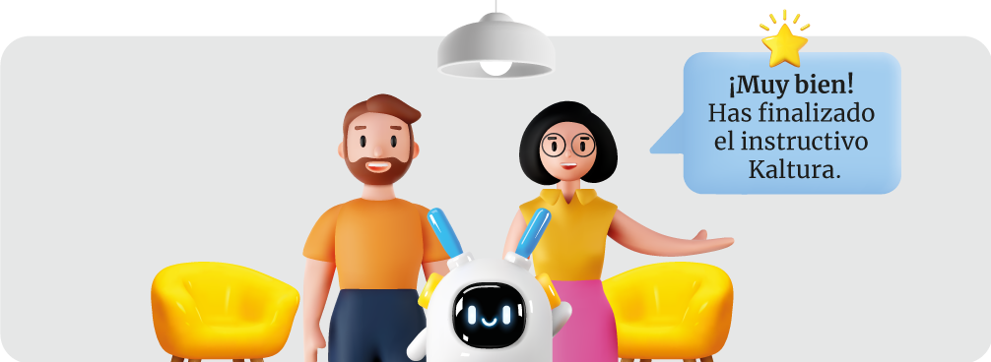



Reservados todos los derechos Fundación Instituto Profesional Duoc UC. No se permite copiar, reproducir, reeditar, descargar, publicar, emitir, difundir, de forma total o parcial la presente obra, ni su incorporación a un sistema informático, ni su transmisión en cualquier forma o por cualquier medio (electrónico, mecánico, fotocopia, grabación u otros) sin autorización previa y por escrito de Fundación Instituto Profesional Duoc UC La infracción de dichos derechos puede constituir un delito contra la propiedad intelectual.